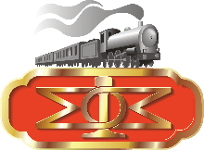

ΣΥΛΛΟΓΟΣ ΦΙΛΩΝ ΤΟΥ ΣΙΔΗΡΟΔΡΟΜΟΥ
The association of the friends of the Railway
www.sfs.gr
Email: sfsofathens@gmail.com
Λιοσίων 301, 10443 Αθήνα, τηλ. 210-5130300

ΕΚΔΡΟΜΗ ΣΤΗ ΡΟΥΜΑΝΙΑ

Δυστυχώς λόγω αλλαγής (αύξησης) του κόστους των αεροπορικών εισιτηρίων η εκδρομή ακυρώνεται. Προγραμματίζουμε εκδρομή στο Δέλτα του Δούναβη σιδηροδρομικώς και οδικώς. Για περισσότερες πληροφορίες θα κυκλοφορήσει εντός των ημερών πρόγραμμα.

